
责任编辑：庞浩明思
电 话：18513790720
传 真：86-010-85725399
编辑邮箱：hljbsc2017zsw@163.com
地址：北京市朝阳区高碑店东区B区8-1 邮编：100022

2021.3.19

目录
2021.3.19 1
一．中国国内电石市场 3
2.3 重点PVC厂家价格 7
2.4 国内PVC现货市场价格 9
2.5国际PVC市场价格 9
三、相关产品 10
3.1原油 10
3.2 乙烯 11
3.3 EDC 12
3.4 VCM 13
3.5电石 14

国内电石市场价格走势分析 ：
本周国内电石价格快速上调，乌海地区主流贸易出厂价格上调800元/吨，到5000元/吨。内蒙古地区能耗“双控”力度持续加强，乌兰察布地区整体运行负荷依旧在7成左右，乌海及鄂尔多斯地区能耗管控加强，部分生产企业降低生产负荷或者装置检修。下游PVC企业主要受两方面的压力影响，一是到货量，特别是外采电石的PVC生产企业，到货不足影响装置开工负荷。而是成本压力，截止18日,天津地区的电石到货价格到5500元/吨，华北及山东地区出现选择性跟调，在成本压力下部分PVC企业选择降负荷或者停产观望。预计随着成本及到货压力的影响，下周市场进入高位盘整阶段，供需市场博弈。在价格影响下，预计下周会出现区域性到货不均，内蒙古地区能耗双控力度持续。

。
电石市场采购价格分析 ：
本周国内电石价格继续大幅上涨。现阶段电石到货依旧紧张，下 游厂家积极采购并.上调价格吸引货源，本周期上调幅度在300-900元/吨;在此大幅度上涨的趋势下，下游采购厂家到货情况仍未缓解，加上成本价格的逐渐攀升，亏损情况已有体现，部分采购厂家出现降负荷和停车的现象，且这种情况存在加剧的可能。目前电石价格的高位使得市场观望心态加重，预计电石上调空间有限，下周采购价格大稳小动为主。截止3月18日，山东地区接货价格在5100-5610元/吨;河北地区接货价格在5490-5515元/吨;大沽接货价格在5500元/吨;陕西北元接货价格在4870-4880元/吨;河南地区接货价格在5050-5200元/吨;东北地区接货价格在5330-5595元/吨;山西地区自提价格在4800元/吨;四川地区暂不报价。
后市预测：
本周国内电石出厂价格上调。目前乌海主流成交价格5000元/吨，;宁夏地区主流成交价格在5000-5100元/吨;乌盟地区出厂价格在5255-5300元/吨。

2.2大商所PVC期货价格
2021年大商所PVC主力合约收盘价格
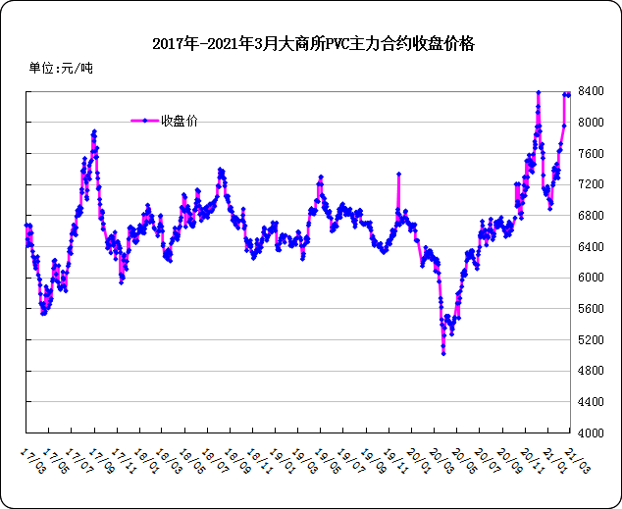

大商所PVC主力合约数据
 | 月份 | 开盘价 | 最高价 | 最低价 | 收盘价 | 结算价 | 成交量 | 持仓量 | 增仓
21-03-15 | 2009 | 8840 | 9190 | 8770 | 9150 | 9000 | 930155 | 402027 | 65538
21-03-16 | 2009 | 9150 | 9280 | 9040 | 9085 | 9165 | 726143 | 396177 | -5850
21-03-17 | 2009 | 9040 | 9145 | 8985 | 9070 | 9065 | 510993 | 373439 | -22738
21-03-18 | 2009 | 9025 | 9260 | 8840 | 8875 | 9085 | 823804 | 345236 | -28203
21-03-19 | 2009 | 8910 | 8960 | 8720 | 8770 | 8845 | 692631 | 303026 | -42210

2.3 重点PVC厂家价格
2021年国内PVC厂家价格走势图

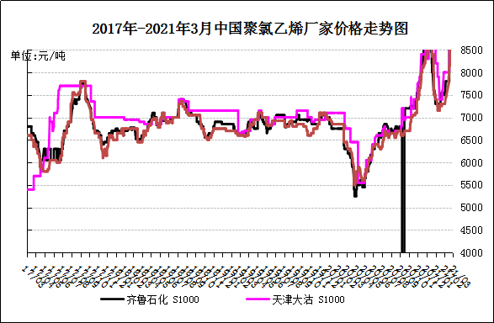

国内重点PVC厂家价格

单位：元/吨

日期 | 齐鲁石化 | 天津大沽 | 四川金路
日期 | S1000 | S1000 | SG3-5
21-03-15 | 9150 | 9600 | 8700
21-03-16 | 9300 | 9600 | 8900
21-03-17 | 9300 | 9600 | 9200
21-03-18 | 9300 | 9600 | 9200
21-03-19 | 9300 | 9600 | 9100

2.4 国内PVC现货市场价格
2021年国内PVC市场价格走势图
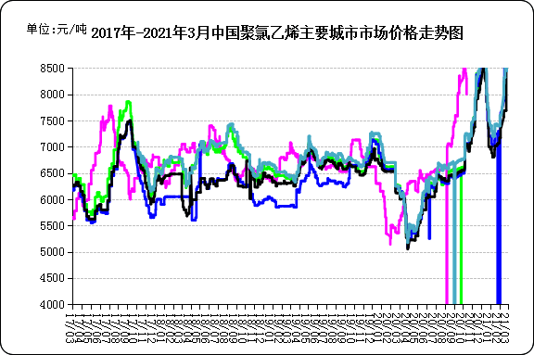

国内电石法PVC市场价格

日期 | 上海 | 杭州 | 临沂 | 河北 | 广州
21-03-15 | 9100 | 9050 | 8900 | 8650 | 9000
21-03-16 | 9200 | 9150 | 9100 | 8950 | 9050
21-03-17 | 9100 | 9050 | 9100 | 8950 | 9000
21-03-18 | 9100 | 9050 | 9100 | 8950 | 9100
21-03-19 | 8900 | 8900 | 9100 | 8950 | 8900

2.5国际PVC市场价格

2021年国际PVC价格走势图
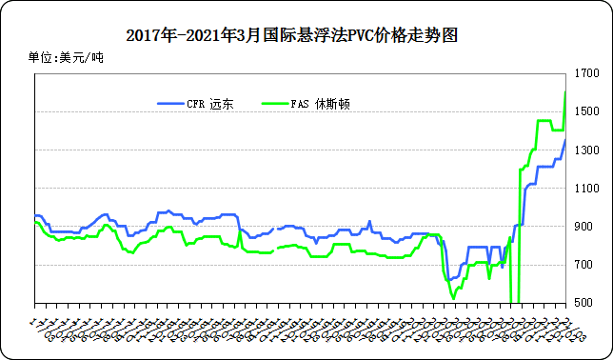
国际PVC市场价格

单位：美元/吨
 | CFR 远东 | FAS 休斯顿
21-2-25 | 1250 | 1400
21-3-5 | 1280 | 1600
21-3-12 | 1290 | 1600
21-3-19 | 1380 | 1700

相关产品

3.1原油
2021年国际原油期货价格走势图
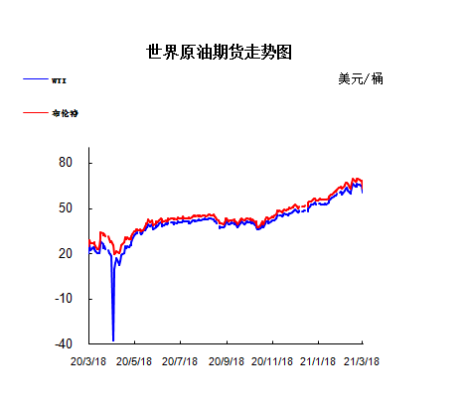

说明：1.NYMEX：美国纽约商品交易所西德州轻原油期货价格
- ICE：英国伦敦洲际交易所布伦特原油期货价格

国际原油期货价格

时间 | NYMEX | ICE
2021-3-12 | 65.61 | 69.22
2021-3-15 | 65.39 | 68.88
2021-3-16 | 64.8 | 68.39
2021-3-17 | 64.6 | 68
2021-3-18 | 60 | 63.28

3.2 乙烯
2021年国际乙烯单体市场价格走势图

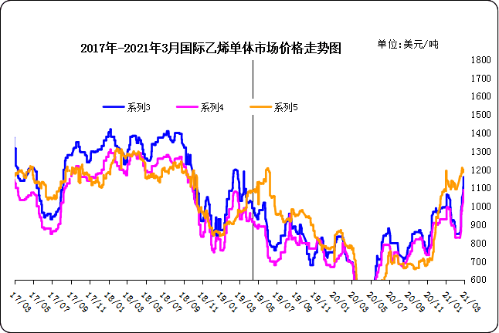

国际乙烯单体价格

单位：美元/吨
日期 | CFR东北亚 | CFR东南亚 | CIF西北欧
21-03-12 | 1200 | 1145 | 1211
21-03-15 | 1200 | 1145 | 1215
21-03-16 | 1130 | 1075 | 1213
21-03-17 | 1130 | 1075 | 1215
21-03-18 | 1130 | 1075 | 1221
3.3 EDC
2021年国际EDC市场价格走势图

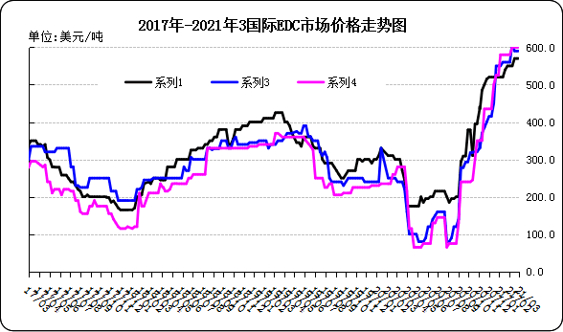

国际EDC市场价格

单位：美元/吨
日期 | CFR远东 | FOB西北欧 | FOB美国海湾
21/2/20 | 570 | 590 | 600
21/2/26 | 570 | 590 | 600
21/3/5 | 615 | 590 | 600
21/3/12 | 665 | 550 | 600
21/3/19 | 690 | 550 | 600

3.4 VCM
2021年国际VCM市场价格走势图

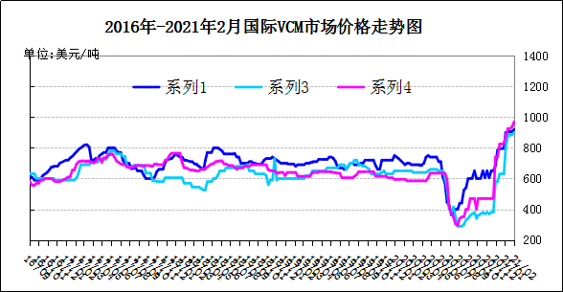

国际VCM市场价格

单位：美元/吨
日期 | CFR远东 | FOB西北欧 | FOB美国海湾
21/2/20 | 1010 | 990 | 1175
21/2/26 | 1100 | 995 | 1175
21/3/5 | 1130 | 995 | 1175
21/3/12 | 1139 | 940 | 1375
21/3/19 | 1280 | 1355 | 1375

专题：宏观统计数据

2021年2月份，全国居民消费价格同比下降0.2%。其中，城市下降0.2%，农村下降0.1%；食品价格下降0.2%，非食品价格下降0.2%；消费品价格下降0.3%，服务价格下降0.1%。1—2月平均，全国居民消费价格比去年同期下降0.3%。

2月份，全国居民消费价格环比上涨0.6%。其中，城市上涨0.6%，农村上涨0.4%；食品价格上涨1.6%，非食品价格上涨0.4%；消费品价格上涨0.7%，服务价格上涨0.4%。
2021年2月份，全国工业生产者出厂价格同比上涨1.7%，环比上涨0.8%；工业生产者购进价格同比上涨2.4%，环比上涨1.2%。1—2月平均，工业生产者出厂价格比去年同期上涨1.0%，工业生产者购进价格上涨1.6%。
从环比看，CPI上涨0.6%，涨幅比上月回落0.4个百分点。其中，食品价格上涨1.6%，涨幅回落2.5个百分点，影响CPI上涨约0.30个百分点。食品中，受春节期间消费需求增加和运输成本上升等因素影响，水产品和鲜果价格分别上涨8.7%和6.1%，涨幅分别扩大5.4和3.8个百分点；生猪出栏持续恢复，猪肉价格由上月上涨5.6%转为下降3.1%；天气转暖，蛋鸡产蛋量提升，加之局部地区疫情好转后调运渠道逐步畅通，鸡蛋价格由上月上涨11.1%转为下降4.5%。非食品价格上涨0.4%，涨幅比上月扩大0.1个百分点，影响CPI上涨约0.28个百分点。非食品中，居民就地过年，文娱消费需求有所增加，电影及演出票价格上涨13.0%；受国际原油价格上涨影响，汽油和柴油价格分别上涨3.4%和3.7%；春节期间人工成本有所上升，洗车、家政服务、美发和出租车费用等价格均有上涨，涨幅在1.2%—6.3%之间。

从同比看，CPI下降0.2%，降幅比上月收窄0.1个百分点。其中，食品价格由上月上涨1.6%转为下降0.2%，影响CPI下降约0.05个百分点。食品中，受去年同期基数较高影响，猪肉价格下降14.9%，降幅比上月扩大11.0个百分点；鸡肉和鸭肉价格分别下降8.7%和2.6%，降幅均有收窄；羊肉、水产品和鸡蛋价格分别上涨7.5%、5.9%和4.3%，涨幅均有扩大。非食品价格下降0.2%，降幅比上月收窄0.6个百分点，影响CPI下降约0.15个百分点。非食品中，交通通信价格下降1.9%，其中飞机票价格下降28.2%，汽油和柴油价格分别下降5.2%和5.8%；教育文化娱乐、医疗保健价格分别上涨0.6%和0.3%。

更多精彩敬请关注：中华商务网
返回本期目录

